Table of Contents
1 Magnetismo 2
1.1 Imanes permanentes 2
1.2 Electromagnetismo 7
1.3 Unidades de medida magnética 11
1.4 Permeabilidad y saturación 16
1.5 Inducción electromagnética 22
1.6 Inducción mutua 25
1.7 Inductores (bobinas) 28
1.8 Cálculo de inductores 33
1.9 Factores que influyen en la inductancia 40
1.10 Inductores en serie y paralelo 46
1.11 Inductores en la práctica 48
1.12 Ejercicios 49
1.13 Soluciones 51
1.14 Anexo magnetismo 52

Magnetismo

Imanes permanentes

A diferencia de las cargas eléctricas (como las que se observan al frotar el ámbar contra una tela), los objetos magnéticos poseen dos polos de efecto opuesto, denominados norte y sur. Es imposible aislar uno de estos polos por sí mismo cortando el imán en trozos. Cada trozo de imán posee su propio par de polos. Los polos se denominan norte y sur, porque si se deja girar al imán libremente, por ejemplo flotando sobre agua, se orientará hacia los polos norte y sur terrestres.
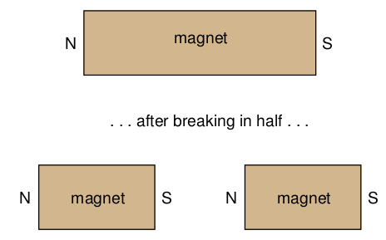

El filósofo y científico René Descartes observó que este "campo" invisible podía mostrarse
colocando un imán debajo de un trozo plano de tela o madera, espolvoreando limaduras de hierro por encima. Las limaduras se alinean con el campo magnético, presentando su forma, que es continúa, de un polo del imán al otro.

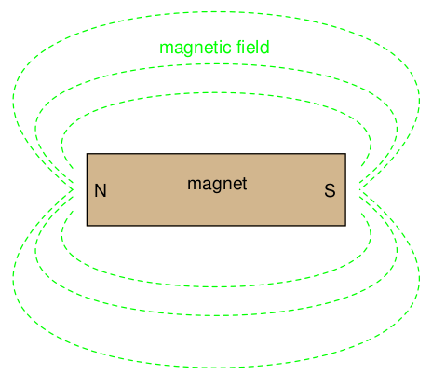

Al igual que con cualquier tipo de campo (eléctrico, magnético, gravitatorio), la cantidad total, o efecto, del campo se denomina flujo, mientras que la causa que hace que el flujo se forme en el espacio se denomina fuerza. Michael Faraday acuñó el término "tubo" para referirse a una línea de flujo magnético en el espacio. De hecho, la medición del flujo del campo magnético se define a menudo en términos del número de líneas de flujo.

El hierro es una sustancia que se magnetizan con facilidad. Si se acerca un trozo de hierro a un
imán permanente, los electrones de los átomos del hierro se orientan con la fuerza del campo magnético producido por el imán permanente, y el hierro se "magnetiza". El hierro se magnetiza de tal manera que incorpora las líneas de flujo magnético en su forma, siendo atraido hacia el imán permanente, independientemente del polo del imán.

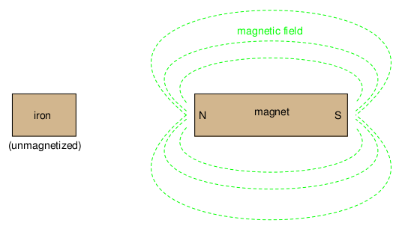

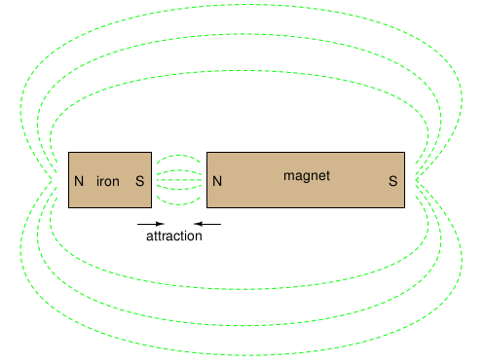

Un material ferromagnético es aquel que se magnetiza fácilmente, como por ejemplo el hierro (latín = "ferrum", símbolo químico Fe). Sus electrones se orientan fácilmente, reforzando un campo magnético externo. Todos los materiales son magnéticos en cierta medida. Los que no se consideran ferromagnéticos (fácilmente magnetizables) se llaman paramagnéticos (ligeramente magnéticos) o diamagnéticos (tienden a excluir los campos magnéticos). Los materiales diamagnéticos son los más extraños. En presencia de un campo magnético externo, se magnetizan ligeramente en el sentido opuesto y repelen el campo exterior.

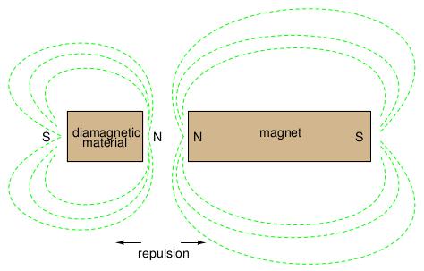

Si tras ser magnetizado por un campo externo, un material ferromagnético tiende a retener su magnetización, se dice que tiene una buena remanencia. La remanencia magnética es una cualidad necesaria para un imán permanente.
Resumen
- La magnetita es un mineral magnético "permanente" de origen natural. Por "permanente" se entiende que el material mantiene un campo magnético sin ayuda externa.
- La remanencia magnética expresa la propiedad de un material para mantenerse imantado.
- Los materiales ferromagnéticos se magnetizan fácilmente.
- Los materiales paramagnéticos se magnetizan con más dificultad.
- Los materiales diamagnéticos tienden a repeler los campos magnéticos externos magnetizándose en la dirección opuesta.

Electromagnetismo
El descubrimiento de la relación entre magnetismo y electricidad fue, como tantos otros descubrimientos científicos, casi accidental. El físico danés Hans Christian Oersted impartía una clase un día de 1820 sobre la posibilidad de que la electricidad y el magnetismo estuvieran relacionados entre sí, y sin haberlo previsto, lo demostró de forma concluyente delante de sus alumnos. Haciendo pasar una corriente eléctrica a través de un hilo metálico suspendido sobre una brújula magnética, Oersted descubrió que el magnetismo y la electricidad estaban relacionados. Fue capaz de producir un movimiento definido de la aguja de la brújula en respuesta a la corriente. Lo que comenzó como una conjetura al principio de la clase se confirmó como un hecho al final.
Ni que decirse tiene que Oersted tuvo que revisar sus apuntes para futuras clases. Este descubrimiento fortuito abrió el camino a una nueva rama de la ciencia: el electromagnetismo.

Experimentos detallados demostraron que el campo magnético producido por una corriente eléctrica está siempre orientado perpendicularmente respecto a la dirección de la corriente. Un método sencillo de representar esta relación se denomina “regla de la mano izquierda”. La regla de la mano izquierda dice, que las líneas de flujo magnético, producidas por una corriente eléctrica, siempre estarán orientadas en la misma dirección que los dedos de la mano izquierda cerrada (en posición de "autostop"), con el pulgar apuntando en la dirección del flujo de electrones.
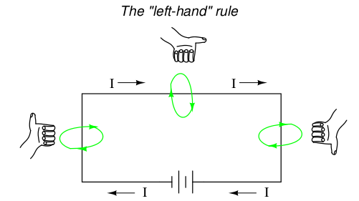

Si en vez de utilizar la mano izquierda, se utiliza la mano derecha, esta regla es válida para la dirección convencional de la corriente (de + a -).

El campo magnético que rodea este tramo recto de conductor de corriente no tienen polos "norte" o "sur" definidos. Para las corrientes habituales, el campo magnético que rodea el condcutor es bastante débil, apenas capaz de desviar la aguja de una brujula. Para crear una fuerza de campo magnético mayor (y, en consecuencia, más flujo de campo) con la misma cantidad de corriente eléctrica, podemos enrollar el conductor en forma de bobina. Los campos magnéticos que rodean el cable se unirán para crear un campo mayor con una polaridad magnética definida (norte y sur).
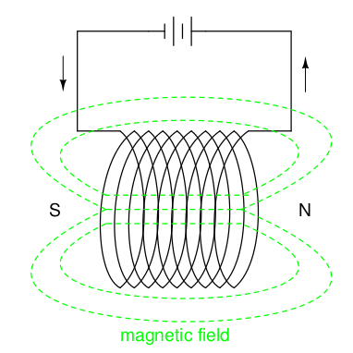

La fuerza del campo magnético generado por un hilo conductor en espiral (bobina) es proporcional a la corriente multiplicada por el número de "vueltas" o "espiras" de la bobina. Esta fuerza de campo se denomina fuerza magnetomotriz (mmf), y es análoga a la fuerza electromotriz (E) en un circuito eléctrico.

Un electroimán está formado por una bobina con un nucleo de material ferromagnético.
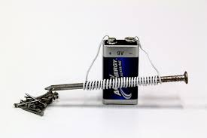
Estos electroimanes, controlables eléctricamente, encuentran aplicación en una amplia variedad de
dispositivos "electromecánicos": máquinas que ejercen fuerza mecánica o movimiento mediante
corriente eléctrica. Quizá el ejemplo más obvio de este tipo de máquinas sea el motor eléctrico.

Otro ejemplo es el relé, un interruptor controlado eléctricamente. Si el mecanismo de contacto de un interruptor se construye de modo que pueda accionarse (abrirse y cerrarse) por un componente magnético, y se coloca la bobina de un electroimán en las proximidades, será posible abrir y cerrar el interruptor mediante la aplicación de una corriente a través de la bobina.
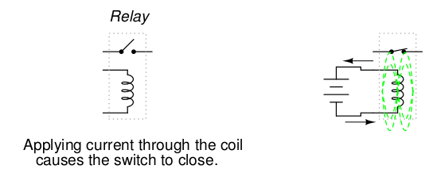

Los relés pueden construirse para accionar varios contactos, o hacerlos funcionar en "sentido inverso", si se activa la bobina, se abre el contacto del interruptor, y si se desactiva, vuelve a cerrarse (contacto normalmente cerrado).
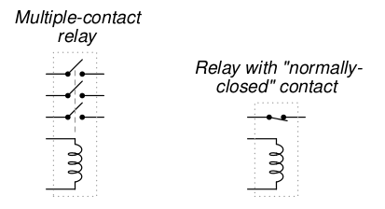

Resumen
- Cuando los electrones fluyen a través de un conductor, se produce un campo magnético alrededor del mismo.
- La regla de la mano izquierda establece que las líneas de flujo magnético producidas por un conductor de corriente estarán orientadas en la misma dirección que los dedos de la mano izquierda cerrada (en posición de "autostop") de una persona, con el pulgar apuntando en la dirección del flujo de electrones.
- La fuerza del campo magnético producida por un conductor de corriente puede aumentarse en gran medida dándole forma de bobina. Si se enrolla en forma de bobina, el campo magnético se orientará a lo largo del eje de la bobina.
- La fuerza del campo magnético producida por un electroimán (llamada fuerza magnetomotriz o mmf), es proporcional al producto de la corriente que atraviesa el electroimán y el número de "vueltas" (espiras) de la bobina.

Unidades de medida magnética
En primer lugar, debemos familiarizarnos con las distintas magnitudes asociadas al magnetismo. En los sistemas magnéticos hay que tratar bastantes más magnitudes que en los sistemas eléctricos.
En el caso de la electricidad, las magnitudes básicas son la tensión (E), la corriente (I), la resistencia (R) y la potencia (P).
Las tres primeras están relacionadas entre sí por la ley de Ohm (R=E/I), mientras que la potencia se relaciona con la tensión, la corriente y la resistencia mediante la ley de Joule (P=IE).
Las magnitudes del magnetismo, son las siguientes:

Fuerza magnetomotriz (mmf) o fuerza de campo
La cantidad de fuerza del campo magnético, o "empuje".
Análoga a la tensión eléctrica (fuerza electromotriz). La unidad de la fuerza magnetomotriz son los amperiosvuelta.

N número de espiras de la bobina
I corriente en A

Flujo magnético o de campo (Φ)
Cantidad de efecto de campo total o "sustancia" del campo.
Análogo a la corriente eléctrica. La unidad del flujo son los Weber ().

Intensidad de campo (H)
Cantidad de fuerza de campo (mmf) distribuida en la longitud del electroimán. A veces se denomina fuerza magnetizante. Se mide en .

con
N número de espiras
I intensidad en
l longitud de la bobina en

Densidad de flujo (B)
Cantidad de flujo de campo magnético concentrado en un área determinada (unidad Tesla, ).

con
Φ en Wb
S en , unidad de superficie atravesada perpendicularmente por el flujo magnético.
B

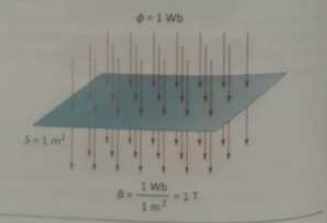

Reluctancia
Oposición al flujo del campo magnético a través de un volumen determinado de espacio o material. Análoga a la resistencia eléctrica.

con
reluctancia en
mmf fuerza magnetomoriz en
Φ flujo magnétco en

Permeabilidad (μ)
Medida específica de la aceptación del flujo magnético por parte de un material, análoga a la resistencia específica de un material conductor (ρ), aunque a la inversa (una mayor permeabilidad magnética aumenta el flujo de campo magnético, mientras que una mayor resistencia específica dificulta el paso de la corriente eléctrica).

con
densidad de flujo en
permeabilidad magnética en

La permeabilidad absoluta del vacío es

La permeabilidad relativa indica la mejora del campo magnético que produce un núcleo ferromagnético, comparado con la misma bobina sin núcleo (vacío).

La permeabilidad se calcula:

No sólo tenemos que tener en cuenta más magnitudes magnéticas que eléctricas, sino que se utilizan diferentes unidades de medida para cada una de estas magnitudes.
Al igual que con las magnitudes comunes de longitud, peso, volumen y temperatura, disponemos de sistemas ingleses y métricos. Sin embargo, en realidad hay más de un sistema métrico de unidades, y en las mediciones de campos magnéticos se utilizan múltiples sistemas métricos. Uno de ellos se denomina cgs, que significa Centímetro-Gramo-Segundo, y denota la raíz de las medidas en las que se basa todo el sistema.
El otro se conocía originalmente como sistema mks que significa Metro-Kilogramo-Segundo, y que más tarde fue reemplazado por otro sistema, llamado rmks, que significa Metro-Kilogramo-Segundo Racionalizado. Este sistema acabó adoptándose como norma internacional y rebautizado como SI (Systeme International).
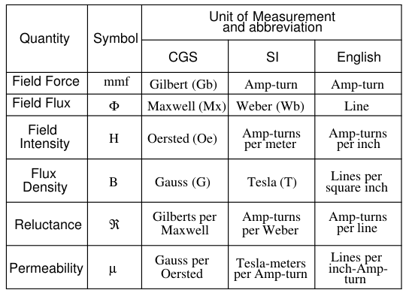

Y sí, el símboloes realmente el mismo que el prefijo métrico "micro". Esto es especialmente
confuso, utilizar exactamente el mismo carácter alfabético para simbolizar tanto una cantidad específica como un prefijo métrico general.
La relación entre fuerza de campo, flujo de campo y la reluctancia es muy parecida a la que existe entre las magnitudes eléctricas fuerza electromotriz (E), corriente (I) y resistencia (R). Se trata de algo parecido a la ley de Ohm para los circuitos magnéticos.
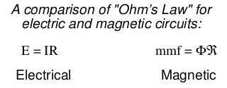

Y, dado que la permeabilidad es inversamente análoga a la resistencia específica, la ecuación para
encontrar la reluctancia de un material magnético es muy similar a la de encontrar la resistencia
de un conductor:
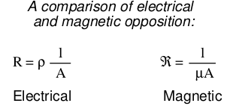

En ambos casos, un material más largo proporciona una mayor resistencia al flujo de campo, mientras que una mayor sección transversal reduce la resistencia (magnética).

La principal diferencia es que la resistencia de un material al flujo magnético cambia
con la cantidad de flujo que lo atraviesa. Esto hace que la "Ley de Ohm" para circuitos magnéticos sea no lineal y mucho más difícil de aplicar que la versión eléctrica de la “Ley de Ohm”.
Sería análogo a tener una resistencia que cambiara su valor al variar la corriente que la atraviesa.

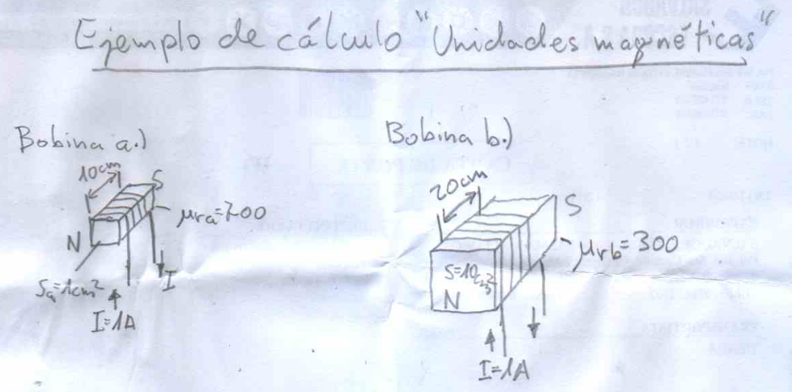
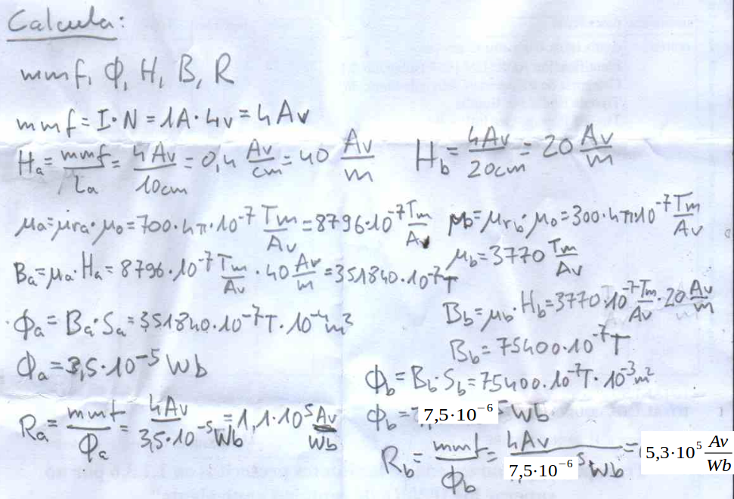

Permeabilidad y saturación
La no linealidad de la permeabilidad del material puede mostrarse graficamente para una mejor comprensión. El eje horizontal del sistema de coordenadas muestra la intensidad de campo H, que es la fuerza de campo (mmf) dividida entre la longitud del material magnético.
En el eje vertical indica la densidad de flujo B, que se calcula dividiendo el flujo total entre el área transveral del material.
Se utilizan la intensidad de campo H y la densidad de flujo B, en lugar de la fuerza de campo mmf y el flujo total Φ, para que el gráfico sea independiente de las dimensiones del material.
Se trata de mostrar una relación matemática entre fuerza de campo y el flujo para cualquier trozo de material, similar a la resistencia específica de un material en, en lugar de su resistencia real en ohmios.
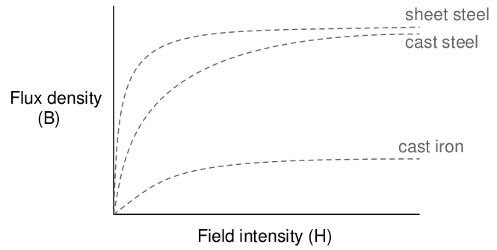

Esto se denomina curva de magnetización normal, o curva B-H, y es característica de los materiales ferromagnéticos. Para cualquiera de los materiales (hierro fundido, acero fundido y chapa de acero), la pendiente de la densidad de flujo va disminuyendo, hasta que la densidad de flujo alcanza un valor máximo, que ya no supera, al aumentar la intensidad de campo. Este efecto se conoce como saturación. Cuando la intensidad de campo es baja, sólo unos pocos átomos están alineados, y el resto se alinea fácilmente aumentando la intensidad. Sin embargo, a medida que aumenta el flujo, en el material ferromagnético quedan menos átomos disponibles para alinear sus electrones, por lo que se necesita cada vez mayor intensidad de campo (H) para conseguir orientar los electrones restantes.
La saturación es un fenómeno que se da en los electroimanes con núcleo de hierro. Los electroimanes con núcleo de aire no se saturan, pero por otro lado no producen ni de lejos tanto flujo magnético como un núcleo ferromagnético, a igual número de espiras y corriente.
Otra peculiaridad motivo de confusión en el análisis del flujo magnéticocausado por la fuerza, es el fenómeno de la histéresis magnética.
En términos generales, histéresis significa un desfase entre la entrada y la salida en un sistema, al cambiar de dirección. Cualquiera que haya conducido un automóvil antiguo con dirección "suelta" sabe lo que es la histéresis. Para pasar de girar a la izquierda a girar a la derecha (o viceversa), hay que hacer unos giros adicionales de volante para superar el efecto de histéresis. Esta histéresis está causada por un juego en la conexión mecánica entre el volante y las ruedas delanteras del coche.
En un sistema magnético, la histéresis se observa en un material ferromagnético que tiende a permanecer magnetizado después de retirar una fuerza de campo (véase "remanencia magnética" en la primera sección de esta unidad).
Se representa la histéresis en el gráfico, ampliando los ejes para indicar las cantidades positivas y negativas.
En primer lugar se aplica una fuerza de campo creciente (corriente a través de las bobinas del electroimán). La densidad de flujo aumenta (sube y va hacia la derecha) siguiendo la curva normal de magnetización:
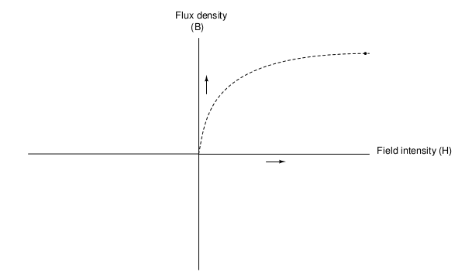

A continuación, se detiene la corriente que pasa por la bobina del electroimán y se observa qué ocurre con el flujo.
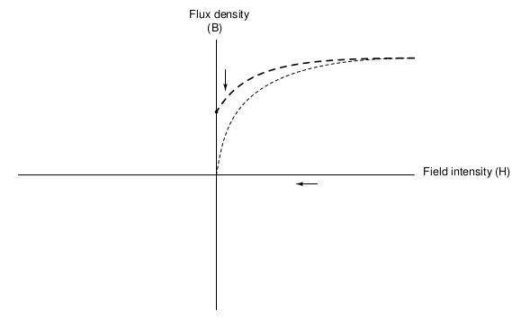

Debido a la remanencia del material, sigue presente un flujo magnético, sin necesidad de aplicar fuerza (sin corriente a través de la bobina). En esta situación, el núcleo del electroimán actúa como un imán permanente. A continuación se aplica lentamente la misma cantidad de fuerza de campo magnético en la dirección opuesta.
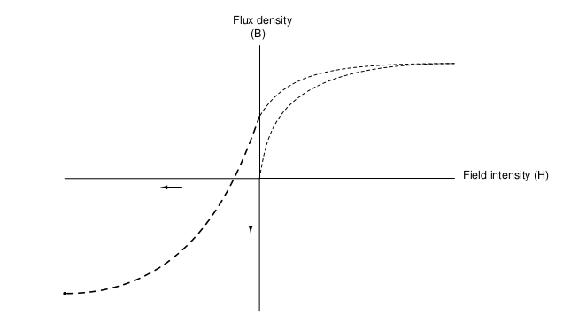

La densidad de flujo ha alcanzado ahora el punto equivalente al que tenía con el valor positivo
de intensidad de campo, excepto que en el sentido opuesto (negativo). Si se reduce la corriente
por la bobina hasta 0, queda el siguiente flujo.

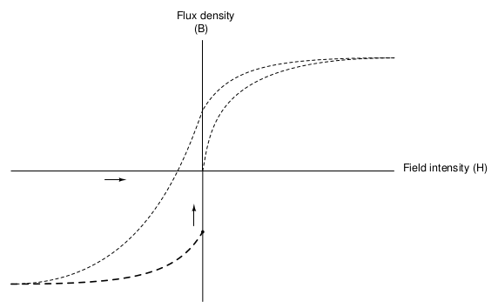

De nuevo, debido a la remanencia natural del material, se mantendrá un flujo magnético sin aplicar energía a la bobina, con la diferencia de que esta vez es en una dirección opuesta al caso anterior. Si se vuelve a aplicar energía en dirección positiva, la densidad de flujo alcanza de nuevo su valor máximo en la zona superior derecha del gráfico.
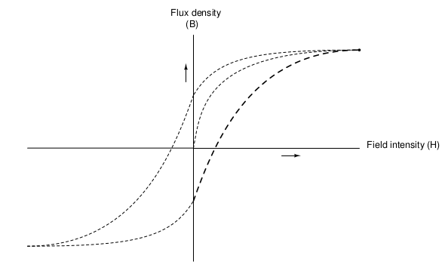

La curva en forma de "S" forma lo que se denomina la curva de histéresis de un material ferromagnético. Se trata del gráfico del flujo magnéticoen función de la fuerza de campo, variando la fuerza de campo entre los dos extremos ( y ).

Si el objetivo es diseñar un sistema para producir cantidades precisas de flujo de campo magnético para una corriente dada, la histéresis puede dificultar este objetivo, debido a que la cantidad de densidad de flujo dependerá de la corriente y de la magnetización anterior (remanencia). Tener que superar una magnetización previa significa una perdida de energía. Esto ocurre al utilizar corriente alterna (CA) para alimentar la bobina de un electroiman. El área dentro de la curva de histéresis, da una idea aproximada de la cantidad de la energía perdida.

Otras veces, la histéresis magnética es algo deseable. Es el caso en el que los materiales magnéticos se utilizan como medio de almacenamiento de información (discos de ordenador, cintas de audio y vídeo). En estas aplicaciones, es deseable poder magnetizar una partícula de óxido de hierro (ferrita) y aprovechar la remanencia del material.
Otra aplicación de la histéresis magnética es el filtrado de "ruido" electromagnético de alta frecuencia (picos de tensión que alternan rápidamente), propagado por la red eléctrica. Este “ruido” es atenuado haciendo pasar la corriente por una bobina con un anillo de ferrita. La energía consumida para superar la histéresis de la ferrita atenúa la intensidad de la señal de "ruido".
La curva de histéresis de la ferrita es muy pronunciada.
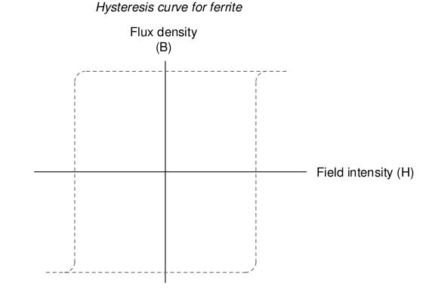

Resumen
- La permeabilidad de un material cambia con la cantidad de flujo magnético que lo atraviesa.
- La relación específica entre la fuerza y el flujo (intensidad de campo y densidad de flujo) se representa en un gráfico denominado curva de magnetización normal.
- Al aumentar la fuerza de campo magnético en un material el flujo no aumenta de forma proporcional, sino su pendiente se va reduciendo hasta alcanzar un valor máximo de flujo. Aumentando la fuerza de campo por encima de la que causa el flujo máximo, el flujo se mantiene constante (línea horizontasl en el gráfico ). Esta condición se conoce como saturación magnética.
- Cuando la remanencia de una sustancia ferromagnética interfiere con su remagnetización en el sentido opuesto, se produce una condición conocida como histéresis.

Inducción electromagnética
La generación de electricidad se basa en la inducción electromagnética. Se llama inducción a la energía eléctrica producida en un conductor expuesto a un campo magnético cambiante. El campo magnético debe estar orientado en perpendicular al conductor.
Una forma sencilla de crear un campo magnético de intensidad cambiante es acercar o aleja un imán permanente a un conductor o una bobina de hilo conductor. El campo magnético debe aumentar o disminuir en intensidad perpendicular al conductor, de modo que las líneas de flujo "corten" el conductor, de lo contrario no se inducirá tensión.
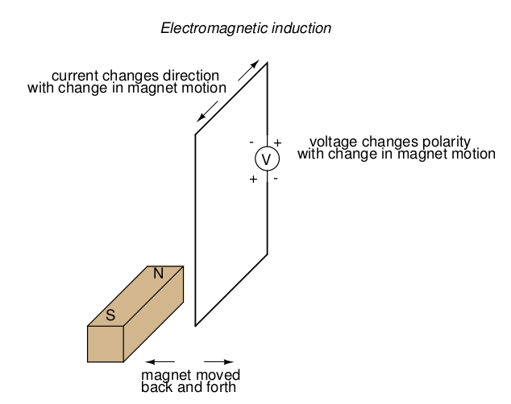

La relación matemática entre la velocidad de cambio del flujo del campo magnético y la tensión inducida es la siguiente.

e Tensión (instantanea) inducida
N Número de espiras de la bobina. En caso de un sólo hilo conductor, N = 1
Φ Flujo magnético en Weber
t tiempo en segundos

El uso de la letra "e" minúscula para la tensión indica que se trata de la tensión tensión instantánea, o tensión en un punto específico en el tiempo, en lugar de una tensión constante y estable.

Los términos "d" son la notación estándar de cálculo, que representa la velocidad de cambio del flujo en el tiempo. "N" representa el número de espiras o vueltas de la bobina (suponiendo que el conductor tenga forma de bobina para lograr la máxima eficacia electromagnética).
Este fenómeno tiene una aplicación práctica evidente en la construcción de generadores eléctricos, que utilizan energía mecánica para generar electricidad.
Sin embargo, no es la única aplicación práctica de este principio. Un hilo conductor de corriente causa un campo magnético a su alrededor. Si la corriente es cambiante, también lo será el campo magnético generado y este campo magnético variable en el tiempo causa una tensión en el conductor llamada autoinducida. La aplicación de la autoinducción se comenta en el siguiente apartado.

Resumen
- Un campo magnético de intensidad variable perpendicular a un hilo conductor induce una tensión a lo largo del hilo. El valor de la tensión inducida depende de la velocidad de cambio del flujo del campo magnético y del número de espiras del conductor (si está enrollado) expuestas al cambio de flujo.
- Para el cálculo de la tensión inducida se utiliza la siguiente fórmula (de Faraday):

- Un hilo conductor de corriente experimentará una tensión inducida a lo largo de su longitud si la corriente cambia (cambiando el flujo de campo magnético perpendicular al conductor e induciendo tensión según la fórmula de Faraday). Un dispositivo construido específicamente para aprovechar este efecto se denomina inductor.

Inducción mutua
Si se acerca una bobina a otra, creando un circuito de campo magnético entre las dos bobinas, se genera una tensión en la segunda bobina. Este efecto es llamado inducción mutua.
Un dispositivo diseñado específicamente para producir el efecto de inducción mutua entre dos o más bobinas se denomina transformador.
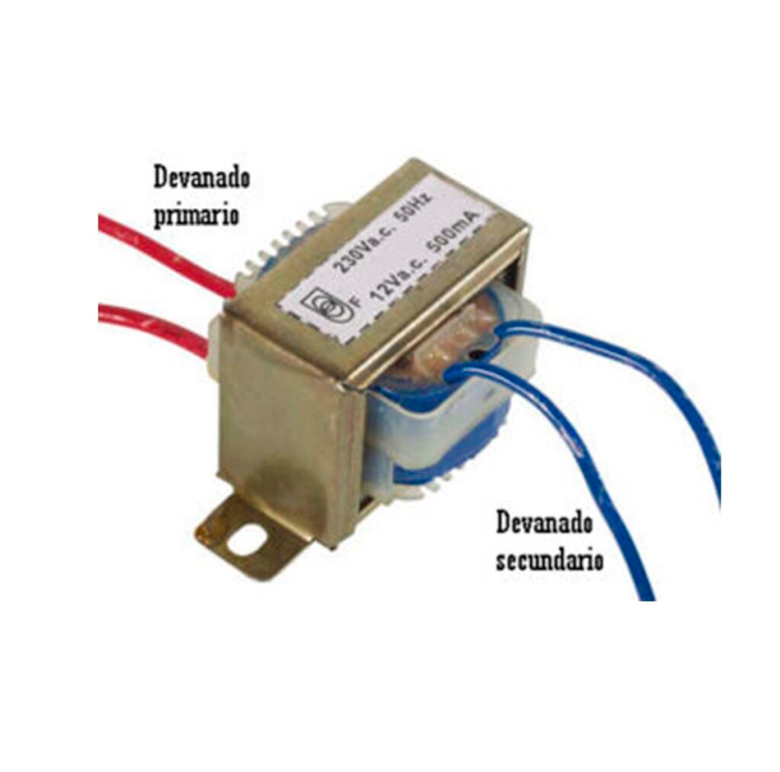
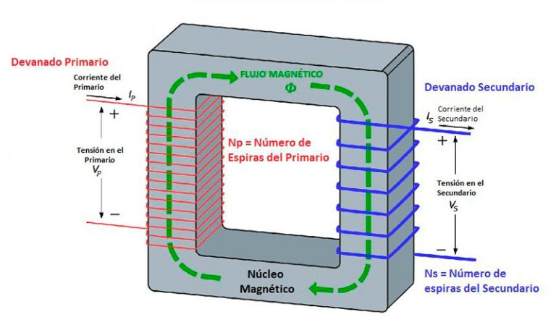

Dado que la tensión inducida magnéticamente sólo se produce cuando el flujo del campo magnético cambia de intensidad, la inducción mutua entre dos bobinas sólo puede producirse con corriente alterna CA, y no con corriente continua CC. Se puede generar una corriente pulsante con CC, conectando y desconectando la alimentación de la bobina. La tensión inducida alcanza su valor máximo en cada pulso y es a su vez pulsante.
Una propiedad muy útil de los transformadores es la capacidad de transformar los niveles de tensión y corriente según una simple relación, determinada por la relación de espiras de las bobinas de entrada y salida (bobina primaria y bobina secundaria). Si a la bobina primaria de un transformador se aplica tensión alterna, el valor de la tensión alterna inducida en la bobina secundaria será igual a la tensión de entrada multiplicada por la relación de espiras de las bobinas secundaria y primaria. Mientras que la corriente que circula por los devanados de la bobina secundaria será inversamente proporcional a la relación de espiras de las bobinas.
Si la tensión de la bobina secundaria es superior a la de la primaria, la corriente de la bobina secundaria será menor que la de la primaria. Es decir, la energía eléctrica que absorbe el transformador en su entrada (bobina primaria) es igual a la que cede en su salida (bobina secundaria).

La expresión matemática de este razonamiento es la siguiente.
y
número de espiras de la bobina primaria
número de espiras de la bobina secundaria

La relación de transformación m está definida como el número de espiras de la bobina primaria dividido entre el de la bobina secundaria.

Si la energia absorbida es igual a la energía cedida, también lo serán las potencias.
→ →
El comportamiento del transformador es análogo al de los engranajes mecánicos, las poleas de correa o la combinación de piñones unidos por una cadena.

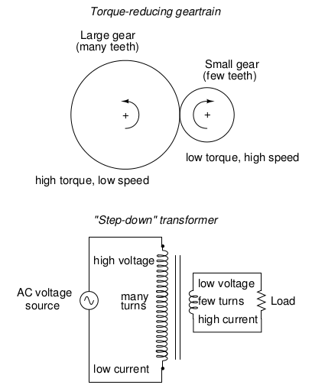

Un transformador diseñado para aumentar la tensión (mayor tensión a la salida que a la entrada) se llama un transformador "elevador", mientras que uno diseñado para reducir la tensión se denomina "reductor". Las corrientes que pasan por las bobina, son de proporción inversa a las tensiones.

Resumen
- La inducción mutua es cuando el campo magnético generado por una bobina (primaria, entrada) induce tensión en otra bobina (secundaria, salida). Para ello es necesario que las bobinas estén unidas por un circuito magnético.
- Un transformador es un dispositivo construido con dos o más bobinas muy próximas entre sí, con el propósito expreso de crear una inducción mutua.
- Los transformadores sólo funcionan con tensiones cambiantes, no fijas. Por lo tanto, se clasifican como dispositivos de CA y no de CC.

Inductores (bobinas) e inductancia
Cuando los electrones fluyen a través de un conductor, se crea un campo magnético alrededor del mismo. Este efecto se denomina electromagnetismo. Los campos magnéticos afectan a la alineación de los electrones en los átomos, y pueden causar una fuerza física entre átomos a través del espacio, igual que ocurre con los campos eléctricos que desarrollan fuerza entre partículas cargadas eléctricamente.
Los campos tienen dos magnitudes, una fuerza de campo y un flujo de campo. La fuerza de campo es la cantidad de "empuje" que ejerce un campo a lo largo de una distancia determinada. El flujo de campo es la cantidad total, o efecto, del campo en el espacio. La fuerza de campo y el flujo son análogos a la tensión ("empuje") y la corriente (flujo) a través de un conductor, aunque el flujo de campo puede existir en un espacio totalmente vacío (sin movimiento de partículas), mientras que la corriente sólo puede producirse en una sustancia con electrones (o portadores de carga) libres para moverse. Al flujo de campo puede oponerse una resistencia, que lo atenúe. La cantidad de flujo de campo que se desarrollará es proporcional a la cantidad de fuerza de campo aplicada, dividida por la resistencia opuesta al flujo. Del mismo modo que el tipo de material conductor determina la resistencia específica de ese conductor a la corriente eléctrica, el tipo de material que ocupa el espacio determina la oposición específica al flujo de campo magnético.
Mientras que una corriente eléctrica entre dos conductores permite que se acumule carga dentro de esos conductores (condensador), en un conductor el flujo de campo magnético provoca una cierta "inercia" en la corriente (que es la que genera el campo magnético).
Los inductores son componentes diseñados para crear campos magnéticos. Por este motivo, se fabrican en forma de bobinas, compuestas por espiras de hilo conductor. El hilo conductor en forma de bobina crea un campo magnético mayor que el mismo hilo sin enrollar.
Algunos inductores son bobinas autoportantes. Otros disponen de un núcleo sólido sobre el que se enrolla el conductor. El núcleo de un inductor puede ser recto o curvado (cuadrado, rectangular o circular). El nucleo es un material ferromagnético que contiene el flujo magnético. El diseño de las bobinas y sus nucleos influyen en el rendimiento y las características de los inductores.
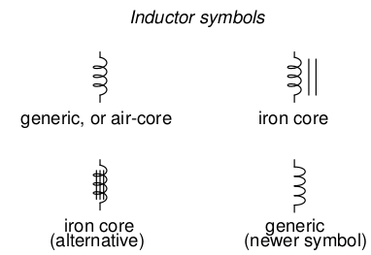

La corriente eléctrica produce un campo magnético concentrado alrededor de la bobina. Este flujo de campo provoca un almacenamiento de energía, causado por la corriente eléctrica a través de la bobina.
Cuanto mayor sea la corriente a través de la bobina, más intenso será el campo magnético y más energía almacenará el inductor.
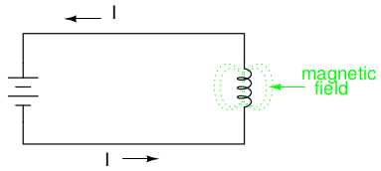

Los inductores almacenan la energía cinética de la carga en movimiento en forma de campo magnético. Se comportan de forma muy diferente a las resistencias (que simplemente disipan calor) en un circuito. El almacenamiento de energía en un inductor depende del valor de la corriente que lo atraviesa. A causa de la energía almacenada en un inductor, la corriente que circula por él tiende a mantenerse constante. Los inductores tienden a resistirse a los cambios de corriente. Cuando la corriente a través de un inductor aumenta o disminuye, el inductor "se resiste" al cambio produciendo un voltaje entre sus extremos de polaridad opuesta al cambio (autoinducción).
Para aumentar la energía almacenada en un inductor, hay que aumentar la corriente. Esto significa que su campo magnético debe aumentar en intensidad, y ese cambio en la intensidad del campo produce una tensión correspondiente (autoinducción). Esta tensión es opuesta al aumento de la corriente.
A la inversa, para liberar energía de un inductor, la corriente que lo atraviesa debe disminuir. Esto significa que el campo magnético del inductor debe disminuir en intensidad, y ese cambio en la intensidad de campo autoinduce una caída de tensión de polaridad opuesta a la disminución de la corriente.
La primera Ley del Movimiento de Isaac Newton ("un objeto en movimiento tiende a permanecer en movimiento mientras que un objeto en reposo tiende a permanecer en reposo") describe la tendencia de una masa a oponerse a los cambios de velocidad.
Analogamente, la tendencia de un inductor, es la de oponerse a los cambios de corriente: "Los electrones que se mueven a través de un inductor tienden a permanecer en movimiento; los electrones en reposo en un inductor tienden a permanecer en reposo".
Dicho de forma general, un sistema tiende a mantener su estado de energía.

Teóricamente, un inductor cortocircuitado mantendría una corriente constante sin necesidad de energía externa:
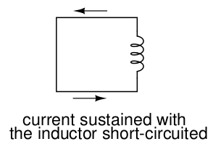

En la práctica, sin embargo, sería necesario un superconductor, sin resistencia y por tanto sin perdidas de energía, para que la corriente del inductor se mantuviese sin una fuente de alimentación externa.
Cuando se aumenta la corriente a través de un inductor, éste genera un voltaje opuesto a la dirección del flujo de electrones, actuando como una carga. En esta condición se dice que el inductor se está cargando, porque la energía almacenada en él, en forma de campo magnético, aumenta. El esquema muestra la polaridad de la tensión con respecto a la dirección de la corriente.
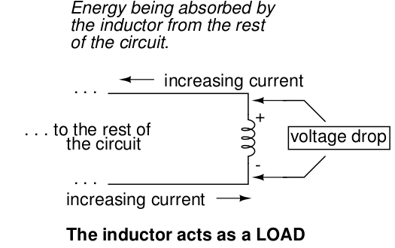
+
-

A la inversa, cuando disminuye la corriente a través del inductor, cae una tensión que ayuda a mantener el flujo de electrones, actuando como fuente de energía. En esta condición se dice que el inductor se está descargando, porque su reserva de energía está disminuyendo a medida que libera energía de su campo magnético al resto del circuito.
La polaridad de la tensión con respecto al sentido de la corriente se muestra a continuación.
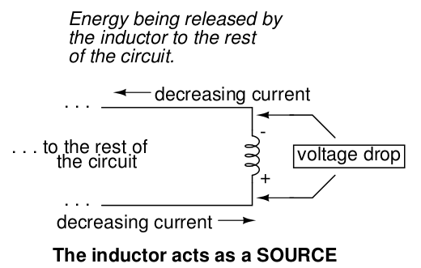
+
-

Si se conecta una fuente de energía eléctrica a un inductor no magnetizado, el inductor opondrá inicialmente una tensión igual a la de la fuente, oponiéndose a la generación de una corriente. A medida que la tensión autoinducida se reduce, la corriente aumenta, creando un campo magnético cada vez mayor, que absorbe la energía de la fuente. Finalmente, la corriente alcanza un nivel máximo y deja de aumentar. En este punto, el inductor deja de absorber energía de la fuente, y el voltaje que cae entre los contactos de la bobina se reduce al valor mínimo, mientras que la corriente alcanza su valor máximo.
A medida que un inductor almacena energía, su valor de corriente aumenta, mientras que su tensión disminuye. Este comportamiento es contrario a de un condensador, donde el almacenamiento de energía causa un aumento de la tensión. Los condensadores almacenan su carga de energía manteniendo una tensión constante, mientras que los inductores almacenan su energía manteniendo una corriente constante.
El tipo de material utilizado como nucleo de la bobina influye enormemente en la intensidad de flujo del campo magnético y, por tanto, en la cantidad de energía almacenada, generada por una determinado valor de corriente. Los núcleos de las bobinas hechos de materiales ferromagnéticos (como el hierro blando) favorecen el desarrollo de flujos de campo más intensos. En comparación, las sustancias no magnéticas, como el aluminio o el aire, atenuan el flujo de campo producido por una corriente.
La capacidad de un inductor para almacenar energía, referida a un determinado valor de corriente eléctrica (intensidad), se denomina inductancia. La inductancia, también llamada coeficiente de autoinducción, es una medida de la oposición de una bobina a los cambios de corriente, es decir, cuánta tensión autoinducida se producirá para una determinada tasa de cambio de corriente. La inductancia se representa con una "L" mayúscula, y se mide en la unidad de Henry (H).

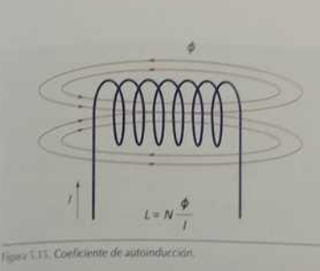
Φ
I
+
-
N
detrás
delante
delante
detrás

La inductancia de una bobina se calcula:
y →
La energía almacenada:

con
E energía en
L inductancia en
I corriente en

Resumen
- Los inductores reaccionan a los cambios de corriente generando una tensión opuesta al cambio.
- Cuando la corriente por un inductor aumenta, actúa como una carga: su tensión se opone a la de la fuente, su energía almacenada aumenta (positiva en el lado de entrada de corriente y negativa en el lado de salida, como una resistencia).
- Cuando la corriente por un inductor disminuye, actúa como una fuente: su tensión genera una corriente que libera la energía almacenada (positivo en el lado de salida de corriente y negativo en el lado de entrada, como una batería).
- La capacidad de un inductor de almacenar energía en forma de campo magnético (y, en consecuencia de oponerse a los cambios de corriente) se denomina inductancia (L). Se mide en la unidad del Henry (H).

Cálculo de inductores
Los inductores no tienen una "resistencia" estable como los conductores. Sin embargo, existe una relación matemática entre la tensión y la corriente de un inductor:
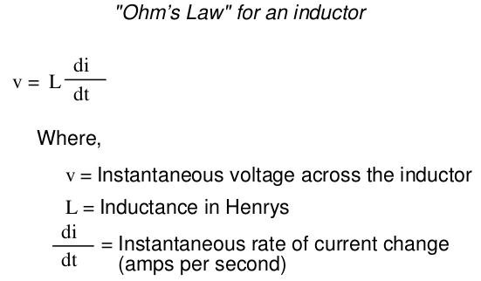

Esta ecuación es similar a la de la unidad sobre condensadores. Relaciona una la caída de tensión del inductor con la tasa de cambio de la corriente del inductor. Tanto la tensión (v) como la velocidad de cambio de la corriente son instantáneas, es decir, se refieren a un punto específico en el tiempo, de ahí las letras minúsculas "v" e "i". Como en la fórmula del condensador, habitualmente se expresa la tensión instantánea como v en lugar de e, pero utilizar esta última denominación sería correcto. La velocidad de cambio de la corriente se expresa en unidades de amperios por segundo, un número positivo representa un aumento y un número negativo representa una disminución.
Al igual que un condensador, el comportamiento de un inductor se basa en la variable del tiempo. En las siguientes consideraciones, se despreciará la resistencia del hilo conductor que forma la bobina del inductor. En este caso, la caida de tensión en el inductor está determinada únicamente por la velocidad de cambio de la corriente.

El siguiente circuito muestra un inductor perfecto (sin resistencia en su hilo conductor) en el que se varía la cantidad de corriente que lo atraviesa con un potenciómetro.
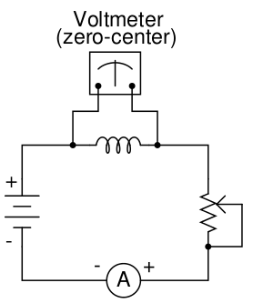

Si el mecanismo del potenciómetro permanece fijo, el amperímetro conectado en serie registrará una corriente constante (invariable) y el voltímetro conectado a través del inductor registrará 0 voltios. En este caso, la velocidad de cambio de corriente es igual a cero, porque la corriente es constante. La ecuación nos dice que con 0 amperios por segundo de cambio ( ), la caída de tensión en el inductor es 0 V. Desde una perspectiva física, sin cambio de corriente, habrá un campo magnético constante generado por el inductor. Sin cambio en el flujo magnético
(), no habrá caída de tensión a lo largo de la bobina debida a la inducción.
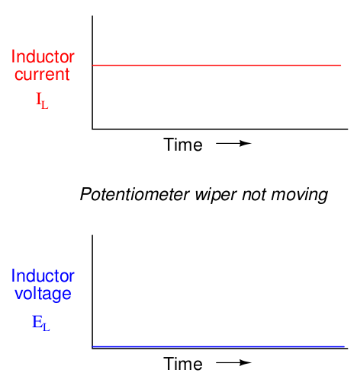
Si movemos el potenciómetro lentamente en la dirección "arriba", su resistencia disminuirá lentamente. El amperímetro muestra cómo la corriente del circuito aumenta lentamente.
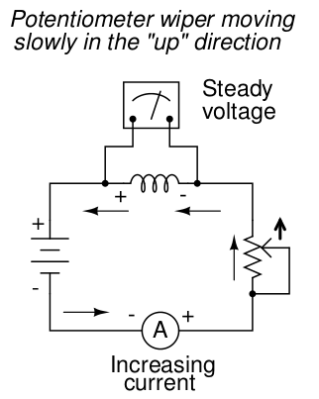

Suponiendo que el ajuste del potenciómetro se mueva de forma que la tasa de incremento de corriente a través del inductor sea constante, el término de la fórmula será un valor fijo.
Este valor fijo, multiplicado por la inductancia del inductor en Henrys (también fija), da como resultado una tensión constante. Desde un punto de vista físico, el aumento gradual de la corriente causa un campo magnético también creciente. Este aumento gradual del flujo magnético
induce una tensión en la bobina, tal como expresa la ecuación de inducción de Michael Faraday.
Esta tensión autoinducida a través de la bobina, como resultado de un cambio gradual de la corriente a través de la bobina, tiene una polaridad que se opone al cambio de corriente. En otras palabras, la polaridad de la tensión inducida resultante de un aumento de corriente será contraria a la tensión que genera la corriente, para tratar de mantener la corriente en su valor anterior. Este fenómeno muestra un principio más general de la física conocido como Ley de Lenz, que establece que un efecto inducido siempre se opondrá a la causa que lo produce.
En este escenario, el inductor actuará como una carga. La entrada de corriente al inductor presentará una tensión positiva respecto a la salida del inductor, que presentará una tensión negativa.
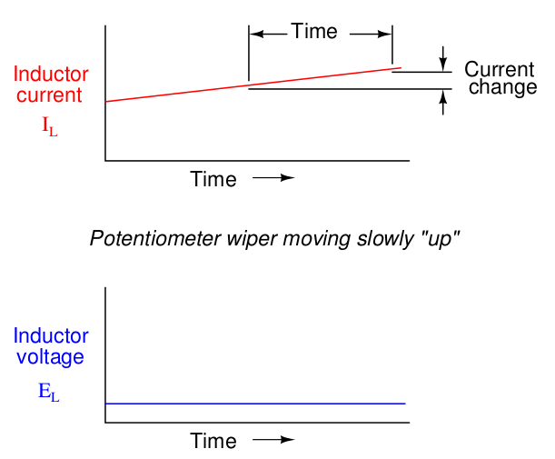

Variando la velocidad a la que aumenta la corriente da como resultado diferentes voltajes, todos con la misma polaridad (opuesta al aumento de corriente):
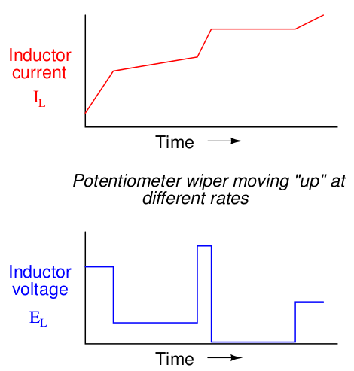

Aquí se ve de nuevo la derivada en el comportamiento de un inductor. En términos de cálculo, la tensión inducida a través del inductor es proporcional a la derivada de la corriente a través del inductor, es decir, proporcional a la velocidad con la que la corriente cambia.
Si se invierte la dirección del movimiento del ajuste del potenciómetro (hacia "abajo" en lugar de hacia "arriba"), su resistencia aumentará. Esto hará que la corriente del circuito disminuya. El inductor, oponiéndose al cambio de la corriente, producirá una caída de tensión opuesta a la dirección del cambio.
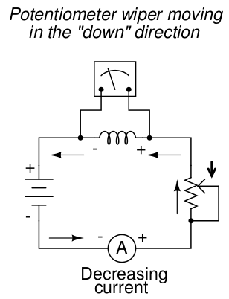

El voltaje que producirá el inductor dependerá de la rapidez con que la corriente disminuya. La tensión inducida será opuesta al cambio de la corriente. Con una corriente decreciente, la polaridad de la tensión inducida se orientará mantener la corriente en su valor anterior. En este caso, el inductor actua como una fuente de energía, generando una tensión positiva en el contacto por el que sale la corriente y una tensión negativa en el contacto en el que entra la corriente. Cuanto más rápidamente disminuya la corriente, más tensión producirá el inductor liberando su energía almacenada.
La tensión generada por un inductor perfecto es directamente proporcional a la velocidad del cambio de corriente a través de él. La única diferencia entre los efectos de una corriente decreciente y una corriente creciente es la polaridad del voltaje inducido. Para una misma velocidad de cambio de corriente, sea creciente o decreciente, el valor de la tensión generada será el mismo.
Por ejemplo, un producirá la misma cantidad de caída de tensión inducida a través de un inductor que un amperios por segundo, sólo que con la polaridad opuesta.
Si la corriente a través de un inductor es forzada a cambiar muy rápidamente, se producirán tensiones muy altas. Considere el siguiente circuito:

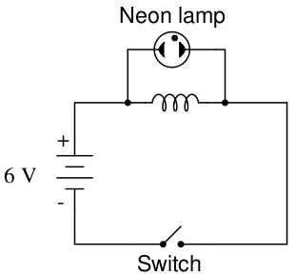

En este circuito, una lámpara se conecta a través de los terminales de un inductor. Se utiliza un interruptor para controlar la corriente en el circuito, y la energía es suministrada por una batería de 6 voltios. Al cerrar el interruptor, el inductor se opone al aumento de la corriente. La tensión generada es pequeña, debido a que la velocidad del aumento de la corriente está limitada por la resistencia de la bobina del inductor. Se necesitan unos 70 voltios para ionizar el gas de neón del fluorescente. El fluorescente se mantiene apagado.
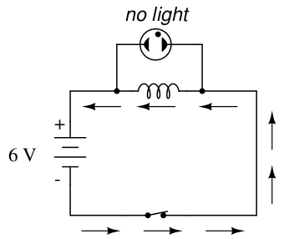

Sin embargo, al abrir el interruptor, la resistencia aumenta repentinamente a un valor extremadamente alto. La corriente cae casi instantáneamente a 0A. Esto significa que la variación de la corriente es muy grande, y se inducirá un voltaje muy alto en el inductor, suficiente para encender el fluorescente.
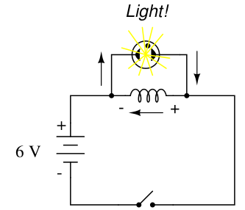

El inductor debe tener al menos 1 Henry de inductancia.

Factores que influyen en la inductancia
Hay cuatro factores básicos que determinan el valor de la inductancia de un inductor. Estos factores influyen en la cantidad de flujo de campo magnético que se desarrollará para una determinada fuerza de campo magnético (corriente a través de la bobina del inductor).
NÚMERO DE ESPIRAS DE LA BOBINA: A mayor número de espiras de conductor en la bobina, mayor inductancia, a menor número de espiras, menor inductancia.
Explicación: Un mayor número de espiras significa que la bobina generará un valor mayor de
fuerza de campo magnético (¡medido en amperios-vuelta!), para una cantidad dada de corriente en la bobina.

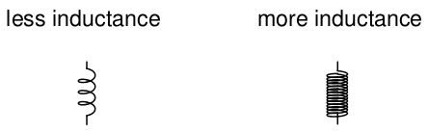

ÁREA DE LA BOBINA: A mayor área de la bobina (sección transversal), mayor inductancia, a menor área de la bobina, menor inductancia.
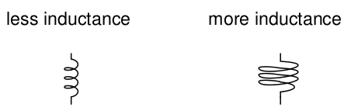
A mayor superficie de bobina, menos resistencia a la formación de un campo magnético, para un valor determinado de fuerza de campo (amperios-vueltas).

LONGITUD DE LA BOBINA: A mayor longitud de bobina, menor inductancia.
Explicación: Un camino más largo para el flujo del campo magnético resulta en una mayor oposición a la formación de ese flujo.
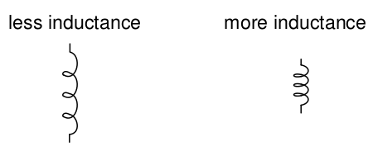

MATERIAL DEL NÚCLEO: Cuanto mayor sea la permeabilidad magnética del núcleo de la bobina, mayor será la inductancia, cuanto menor sea la permeabilidad del núcleo, menor será la inductancia.
Explicación: Un material de núcleo con mayor permeabilidad magnética da como resultado un mayor flujo de campo magnético para cualquier fuerza de campo (amperios-vueltas).
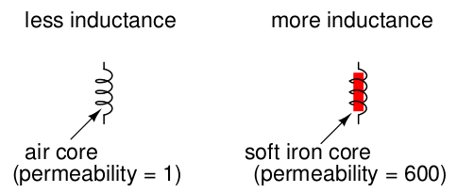

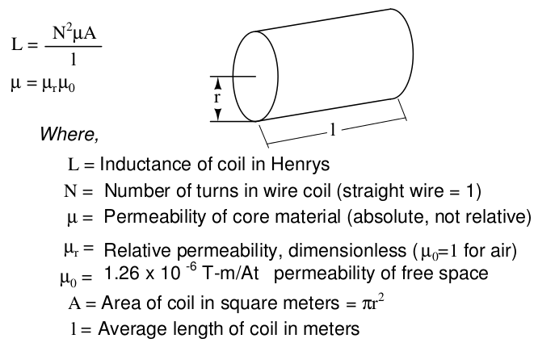
Con la siguiente fórmula se puede calcular un valor aproximado de la inductancia para cualquier bobina.

Esta fórmula sólo da valores aproximados. Una razón es que la permeabilidad cambia al variar la intensidad del campo (recuerde las curvas no lineales "B/H" para distintos materiales). La permeabilidad (μ) disminuye al aumentar intensidad de campo. La función no es lineal, por lo tanto, la relación entre la inductancia (L) y una corriente variable a través de la bobina, no será proporcional.
Si la histéresis del material del núcleo es significativa, también influirá en la inductancia de la bobina. Los diseñadores de inductores intentan minimizar estos efectos diseñando el núcleo de tal manera que su densidad de flujo nunca se aproxime a los niveles de saturación, así el inductor opera en la zona más lineal de la curva B/H.
tramo lineal

Un inductor diseñado de modo que cualquiera de estos factores se pueda variar a voluntad, tendrá una inductancia variable. Los inductores variables se suelen fabricar permitiendo variar el número de espiras de bobina en uso, o con un núcleo deslizante que puede moverse hacia dentro y hacia fuera de la bobina.
Un ejemplo de inductancia variable por selección del número de espiras se muestra en la siguiente fotografía:

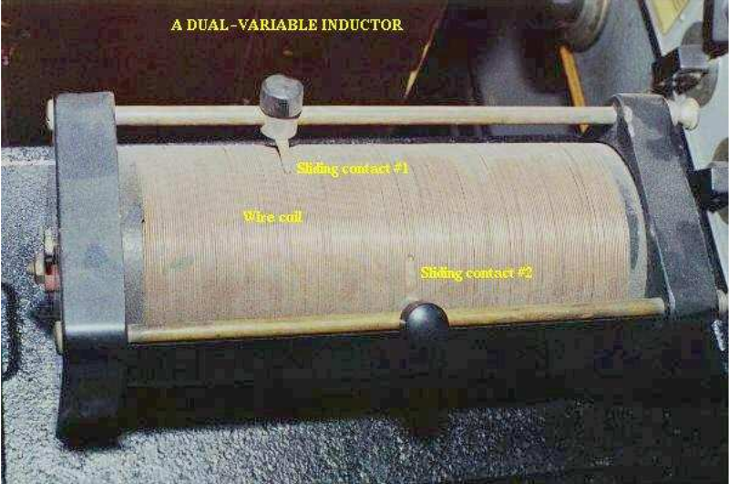

Este inductor dispone de contactos de cobre deslizantes para conectarse a la bobina en diferentes puntos a lo largo de su longitud. Se trata de un inductor con núcleo de aire utilizado en los primeros equipos de radio.
En la siguiente fotografía se muestra un inductor de valor fijo y núcleo de aire, construido para antiguos equipos de radio. Los terminales de conexión se pueden ver en la parte inferior, así como las pocas espiras de conductor relativamente grueso.

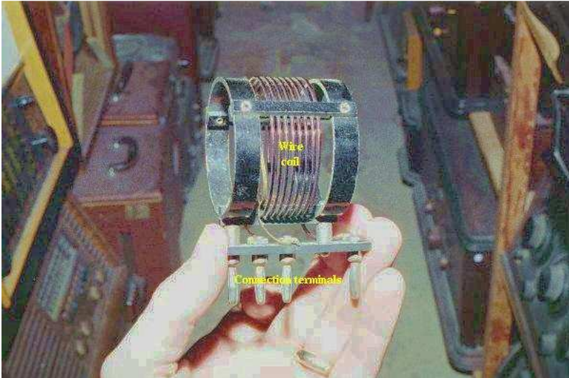

El siguiente inductor es de mayor valor de inductancia y también era destinado a aplicaciones de radio. Su bobina está enrollada alrededor de un tubo de cerámica blanca para darle mayor rigidez.
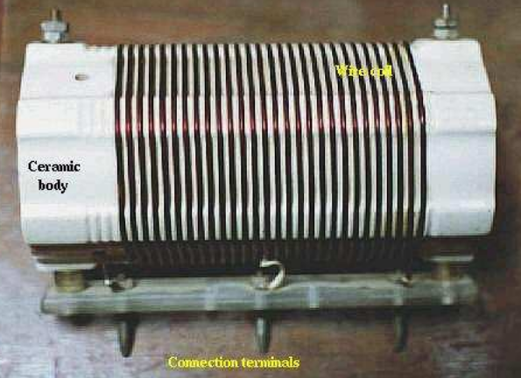

Los inductores también pueden fabricarse muy pequeños para aplicaciones de circuitos impresos. Examinando atentamente la siguiente fotografía, se pueden identificar dos inductores próximos entre sí.
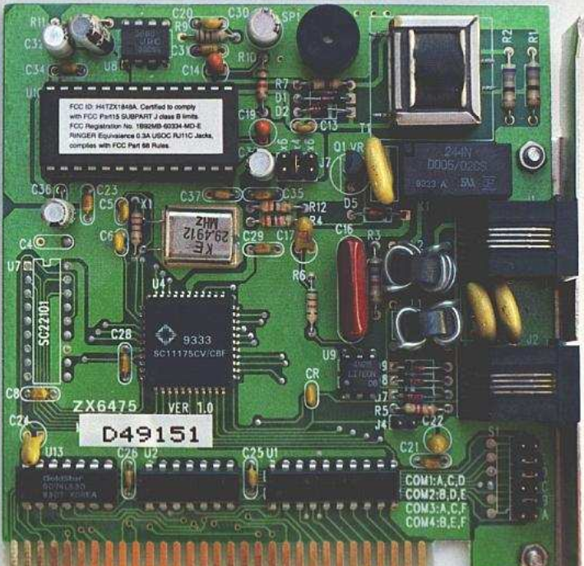

Los dos inductores de esta placa se denominan L 1 y L 2 y están situados en el centro a la derecha de la placa. Dos componentes cercanos son R 3 (una resistencia) y C 16 (un condensador).
Estos inductores se denominan "toroidales" porque sus bobinas están enrolladas sobre núcleos en forma de "toroide".
Al igual que las resistencias y los condensadores, los inductores también pueden presentarse como "dispositivos de montaje en circuito impreso".
La siguiente fotografía muestra lo pequeño que puede ser un inductor cuando se presenta en este formato.
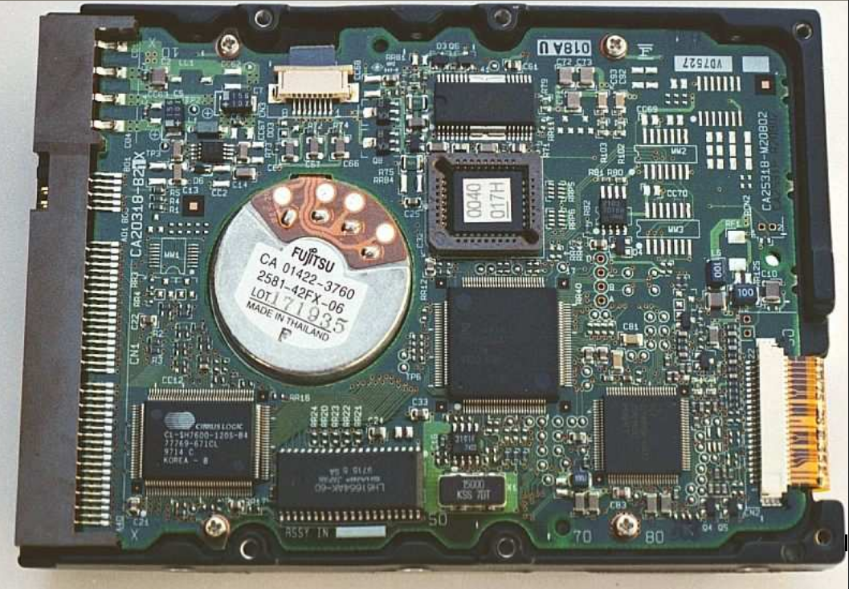

En esta placa de circuito se pueden ver un par de inductores, a la derecha y al centro, que aparecen
como pequeños chips negros con el número "100" impreso en ambos. La identificación del inductor superior puede puede verse impresa en la placa de circuito verde como L5 . Por supuesto, estos inductores son muy pequeños en inductancia, pero demuestra lo pequeños que pueden fabricarse para satisfacer ciertas necesidades de diseño en circuitos.

Inductores en serie y paralelo
Cuando los inductores están conectados en serie, la inductancia total es la suma de las inductancias de los inductores individuales. La razón es la siguiente, la inductancia es la tensión que induce un inductor para una variación de corriente dada. Si los inductores están conectados en serie la corriente que circula por ellos es la misma y también la variación de corriente para cada uno de ellos es la misma. Por lo tanto, las tensiones inducidas por los inductores en serie se suman, lo que equivale a sumar las inductancias. Una mayor tensión para una variación de corriente dada significa mayor inductancia.
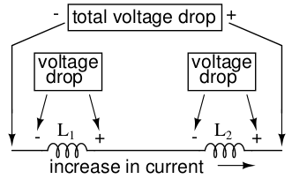
+
-
+
-
+
-

Por lo tanto, la inductancia total de los inductores en serie es mayor que cualquiera de las inductancias de los inductores individuales.
La fórmula para calcular la inductancia total en serie es la misma que la de las resistencias en serie:

Cuando los inductores están conectados en paralelo, la inductancia total es menor que cualquiera de las inductancias de los inductores en paralelo. La medida de la inductancia es la tensión que cae a través de un inductor para un cambio de corriente a través de él. Puesto que la corriente a través de cada inductor paralelo será una fracción de la corriente total, y el voltaje a través de cada inductor paralelo será igual, un cambio en la corriente total dará como resultado que para cualquiera de los inductores le cambio de corriente sera menor que si estuviese conectado como único inductor (sin los demás en paralelo). En otras palabras, habrá menos caída de tensión en los inductores en paralelo que para cualquiera de los inductores conectado individualmente, porque la corriente total se divide entre las ramas paralelas.
Menos tensión para la misma tasa de cambio en corriente significa menos inductancia.
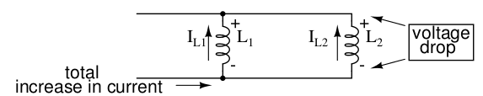

La fórmula para calcular la inductancia total en paralelo es la misma que para calcular resistencias en paralelo.

Resumen
- Las inductancias de los inductores conectados en serie se suman.
- Las inductancias disminuyen en paralelo.

Inductores en la práctica
Los inductores, como todos los componentes eléctricos, tienen limitaciones que deben respetarse para el correcto funcionamiento del circuito.
Corriente nominal: Los inductores se construyen en froma de bobina, y un hilo conductor está limitado en su capacidad de disipar calor, la corriente del inductor está limitada por la capacidad de disipación de calor. Se debe prestar atención a la corriente máxima permitida a través de un inductor.
Circuito equivalente: El hilo del inductor tiene cierta resistencia, y las restricciones de diseño del circuito exigen que el inductor se construya con las menores dimensiones posibles, no existe el inductor "perfecto". El conductor de la bobina presentar una resistencia en serie, y la poca distancia entre las espiras de la bobina (separadas por aislamiento) puede generar una capacidad parásita. A diferencia de los condensadores, que son relativamente fáciles de fabricar con efectos indeseados insignificantes, los inductores son difíciles de encontrar en forma "pura". La resistencia del hilo conductor y capacidad parásita del inductor, puede hacerlo inservible para una determinada aplicación.
Tamaño del inductor: Los inductores tienden a ser mucho más grandes, físicamente, que los condensadores para almacenar cantidades equivalentes de energía. Esto es especialmente cierto si se tienen en cuenta los recientes avances en la tecnología de los condensadores electrolíticos, que permite alcanzar valores de capacidad increíblemente grandes en un volumen pequeño.
Interferencias: Con sus campos magnéticos, los inductores pueden afectar a otros componentes cercanos en una placa de circuito con sus campos magnéticos. Si los campos magnéticos de dos o más inductores se "enlazan", se producirán interferencias a causa de los efectos de inductancia mutua y autoinductancia.
Por esta razón los diseñadores de circuitos tienden a elegir condensadores en lugar de inductores para realizar una determinada función. Los condensadores mantienen sus campos eléctricos dentro del componentes y no suelen generar interferencias con otros componentes.

Ejercicios

Ejercicio 1.12-1
Calcula el inductor equivalente sabiendo que: , ,,

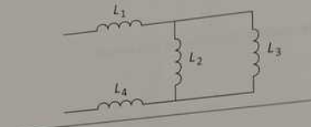

Ejercicio 1.12-2
Calcula el inductor equivalente sabiendo que: , ,,, ,,
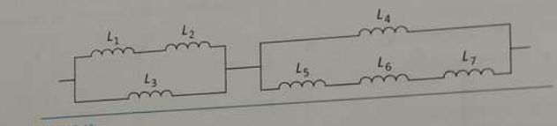

Ejercicio 1.12-3
¿Cuál es el flujo magnético producido por una bobina que tiene un núcleo cuadrado de 5 cm de lado y una densidad de flujo de 2 T?

Ejercicio 1.12-4
¿Cuál es la fuerza magnetomotriz de una bobina de 300 espiras, por la que circula una corriente de 1,8 A?

Ejercicio 1.12-5
¿Cuál es la intensidad del campo magnético (en ) en el interior de una bobina con núcleo de 5 cm de longitud, con 300 espiras, por la que circula una corriente de 3,6 A?

Ejercicio 1.12-6
¿Cuál es la reluctancia del núcleo de una bobina de 750 espiras, por la que circula una corriente de 2,4 A, creando un flujo magnético de 4 mWb?

Ejercicio 1.12-7
Calcula la permeabilidad absoluta y relativa para una bobina con un núcleo que desarrolla un flujo magnético de si posee 900 espiras, con una superficie de núcleo de, una longitud media de núcleo de 30 cm y circulando una corriente de 10 A.

Ejercicio 1.12-8
¿Cuál es la reluctancia del núcleo de una bobina de 1400 espiras, por la que circula una corriente de 5 A, creando un flujo magnético de 14 mWb?

Ejercicio 1.12-9
Por una bobina de 25 cm de longitud y 1500 espiras, con núcleo al aire, circula una corriente de
10 A.
Calcula la intensidad de campo magnético y la inductancia si la sección del núcleo es de .

Ejercicio 1.12-10
Una bobina, con núcleo al aire, de forma toroidal, con una longitud de 40 cm y 2 cm de radio, está formada por 250 espiras y la corriente que circula es de 2,4 A.
Determina la inductancia y el flujo magnético.

Ejercicio 1.12-11
Calcula el coeficiente de autoinducción para una bobina de 3600 espiras, por la que circula una corriente de 8 A, que produce un flujo de 0,2 mWb.

Ejercicio 1.12-12
Calcula el coeficiente de inducción de un solenoide de 2400 espiras con núcleo al aire, con una longitud de 60 cm y un diámetro de 5 cm.

Ejercicio 1.12-13
Un transformador monofásico de 805 espiras en el devanado primario y 350 en el secundario, se conecta a una red de 230 V. Por la carga conectada al secundario circulan 4,6 A.
Calcula:
- La relación de transformación
- La tensión en los bornes del secundario
- La intensidad que circula por el primario
- La pòtencia transformada

Ejercicio 1.12-14

+
-
L
R
El ajuste del potenciometro se mueve hacia arriba

- Indica en el esquema la dirección convencional de la corriente
- ¿La corriente a tarvés del inductor aumenta o disminuye variando el ajuste del potenciómetro como se muestra en el esquema?
- ¿El flujo magnético del inductor aumenta o disminuye?
- ¿El inductor cómo se comporta, como carga o como generador?
- Indica la polaridad de la tensión inducida en el inductor

Ejercicio 1.12-15
+
-
L = 5 H
R = 1 Ω
E = 12 V
S

En el momento t = 0 s, se cierra el contacto S.

El gráfico que representa la corriente en función del tiempo es el siguiente.

- Para t = 4 s, indica la tensión inducida en el inductor y la tensión en la resistencia.
- Haz un gràfico a mano alzada de las tensiones en la bobina y la resistencia en función del tiempo.

Soluciones
Ejercicio 1.12-7
Calcula la permeabilidad absoluta y relativa para una bobina con un núcleo que desarrolla un flujo magnético de si posee 900 espiras, con una superficie de núcleo de, una longitud media de núcleo de 30 cm y circulando una corriente de 10 A.

→ permeabilidad absoluta
con
→ permeabilidad relativa

Ejercicio 1.12-8
¿Cuál es la reluctancia del núcleo de una bobina de 1400 espiras, por la que circula una corriente de 5 A, creando un flujo magnético de 14 mWb?
→

Ejercicio 1.12-9
Por una bobina de 25 cm de longitud y 1500 espiras, con núcleo al aire, circula una corriente de
10 A.
Calcula la intensidad de campo magnético y la inductancia, si la sección del núcleo es de.

intensidad del campo magnético
densidad de flujo magnético
y → inductancia

Ejercicio 1.12-10
Una bobina, con núcleo al aire, de forma toroidal, con una longitud de 40 cm y 2 cm de radio, está formada por 250 espiras y la corriente que circula es de 2,4 A.
Determina la inductancia y el flujo magnético.
fuerza magnetomotriz
intensidad de campo
densidad de flujo
flujo
inductancia

Ejercicio 1.12-11
Calcula el coeficiente de autoinducción para una bobina de 3600 espiras, por la que circula una corriente de 8 A, que produce un flujo de 0,2 mWb.

Ejercicio 1.12-12
Calcula el coeficiente de autoinducción de un solenoide de 2400 espiras con núcleo al aire, con una longitud de 60 cm y un diámetro de 5 cm.

→

Ejercicio 1.12-13
Un transformador monofásico de 805 espiras en el devanado primario y 350 en el secundario, se conecta a una red de 230 V. Por la carga conectada al secundario circulan 4,6 A.
Calcula:
- La relación de transformación
- La tensión en los bornes del secundario
- La intensidad que circula por el primario
- La pòtencia transformada
a)
b)
c)
d)

Ejercicio 1.12-14
+
-
L
R
El ajuste del potenciometro se mueve hacia arriba
I
+
-

- Indica en el esquema la dirección convencional de la corriente
- ¿La corriente a tarvés del inductor aumenta o disminuye variando el ajuste del potenciómetro como se muestra en el esquema?
La corriente por el inductor aumenta.

- ¿El flujo magnético del inductor aumenta o disminuye?
El flujo magnético aumenta.

- ¿El inductor cómo se comporta, como carga o como generador?
El inductor se comporta como carga.

- Indica la polaridad de la tensión inducida en el inductor.

Ejercicio 1.12-15
+
-
L = 5 H
R = 1 Ω
E = 12 V
S

En el momento t = 0 s, se cierra el contacto S.

El gráfico que representa la corriente en función del tiempo es el siguiente.

- Para t = 4 s, indica la tensión inducida en el inductor y la tensión en la resistencia.
- Haz un gràfico a mano alzada de las tensiones en la bobina y la resistencia en función del tiempo.
1
2

, →

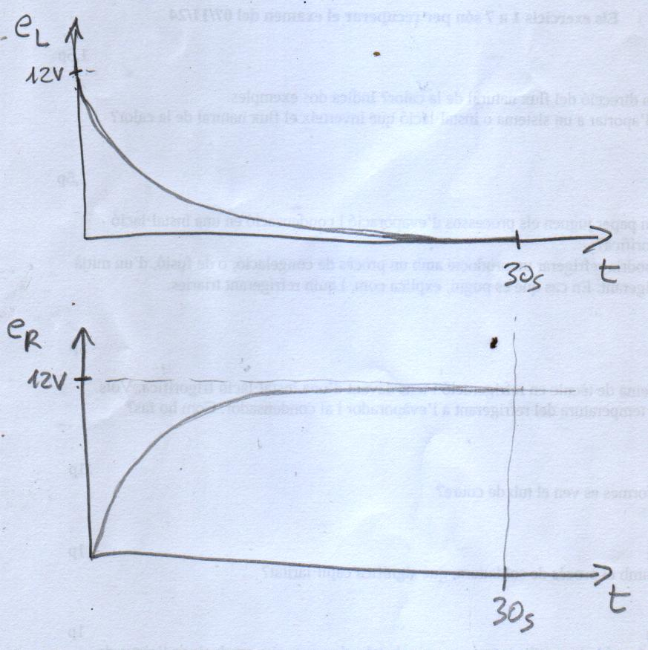

Calculating Values in a Reactive DC Circuit
https://www.allaboutcircuits.com/textbook/direct-current/chpt-16/voltage-current-calculations/

Anexo magnetismo
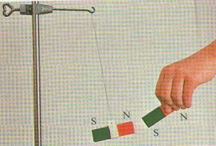
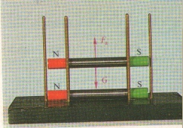
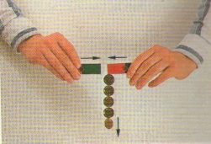
1.13.1 Magnetisme
1.13.1.1
Els pols magnètics
Els imants tenen 2 pols magnètics, anomenats pol sud (S) i pol nord (N), en referència als
pols magnètics de la terra.
Els pols iguals es repelen, els pols contraris s'atreuen. La força magnètica augmenta molt
en apropar un pol a l'altre.
Si apropem un pol N a un pol S, l'efecte de la força magnètica cap a l'exterior disminueix.

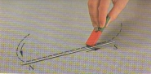
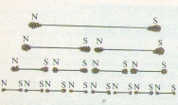
Hi ha materials ferromagnètics, com el ferro o l'acer. Aquests materials es poden
magnetitzar fregant los amb el pol d'un imant.
Si partim una agulla magnetitzada en diverses parts, cadascuna de les parts torna a
comportar-se com un imant amb pols nord i sud.

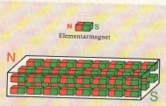
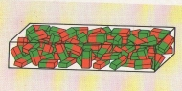
Es pot explicar aquest efecte imaginant que els materials magnètics estan omplerts de
petits imants elementals.
Estant desordenats els imants elementals, el material no mostra efecte magnètic al
exterior.
Si s'orienten els imants elementals, p.ex. fregant el objecte amb un imant, el objecte
també mostra una força magnètica a l'exterior.

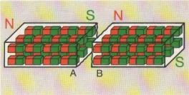
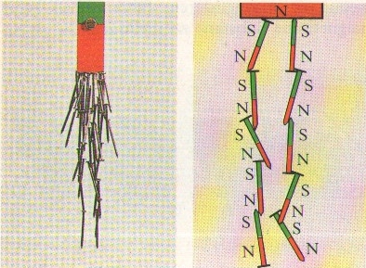
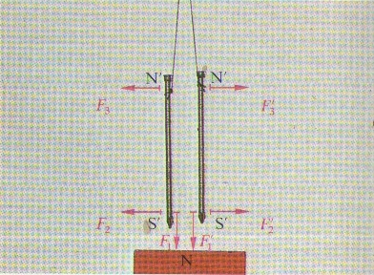
Això explica perquè, quan partim un imant, les dues peces tronen a ser imants amb pol
nord i sud. També explica l'efecte d'una cadena de claus penjada a un imant.

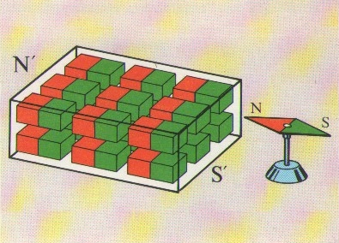
Observem que quan els imants elementals del objecte estan orientats, les forces es sumen i al
exterior del objecte es observa una força magnètica.

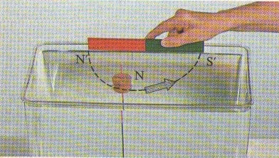
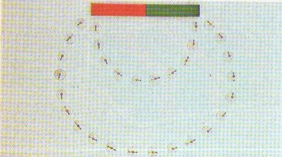
1.13.2
El camp magnètic
Com es transmeten les forces magnètiques?
Amb una corda podem transmetre una força mecànica, però com fa l'imant per atreure un
objecte magnètic sense tocar-ho?
Un imant produeix un camp magnètic. El camp magnètic actua damunt materials
ferromagnètics. El camp magnètic també actua en un espai buit.

Les línies de camp, també anomenades línies de força, indiquen la direcció d'una força.
S'ha establert que les línies d'un camp magnètic senyalen del pol nord cap al pol sud.
Les línies de camp surten pel pol nord d'un imant i tornen a l'interior de l'imant pel pol sud.
Quant més juntes estan les línies de camp, major és la densitat de camp i per tant la força
en aquest lloc. La intensitat del camp creix a prop dels extrems (pols) de l'imant.

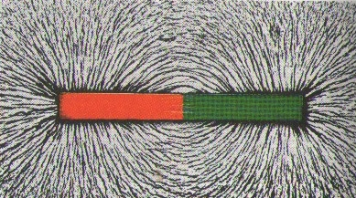
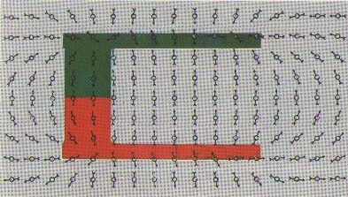
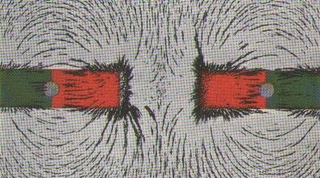

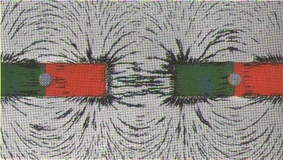
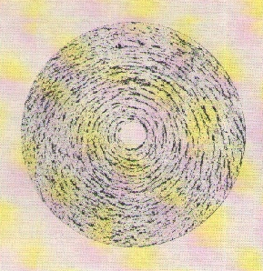
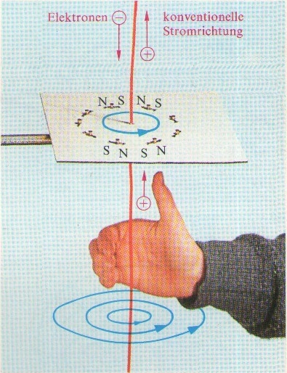
1.13.2.1
El camp magnètic produït per un corrent
Un conductor pel qual passa un corrent elèctric produeix un camp magnètic, aquest és el
principi de funcionament dels electroimants, utilitzats en timbres, relés o contactors.
En un conductor rectilini, el corrent elèctric produeix un camp magnètic que envolta el
conductor, formant cercles concèntrics.
El camp magnètic és perpendicular a la direcció del corrent que el produeix.
La regla de la mà dreta diu que si senyalem amb el polze en direcció del corrent (sentit
convencional), els dits que agafen el conductor mostren la direcció de les línies del camp
magnètic,

Camp magnètic d'un
fil conductor rectilini
electrons
I
(corrent en sentit
convencional)

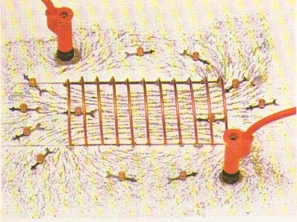
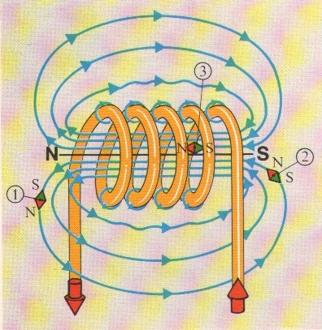
El camp magnètic d'una bobina és igual al d'un imant de barra

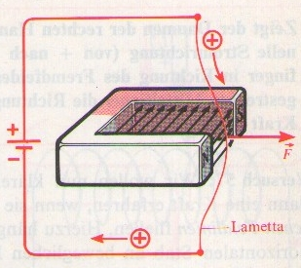
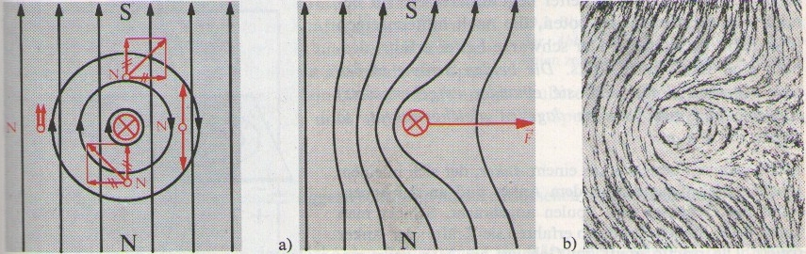
1.13..2.2
L'efecte del camp magnètic damunt un conductor
elèctric
Introduint un conductor, pel qual passa el corrent, en un camp magnètic, s'observa l'efecte
d'una força que desplaça el conductor. Aquesta força és perpendicular a les línies del
camp magnètic i a la direcció del corrent del conductor.
La suma dels camps magnètics de l'imant i del conductor resulta en que la densitat del
camp augmenta a un costat del conductor i disminueix a l'altre costat. Aquesta
descompensació provoca la força entre imant i conductor.
Dos camps magnètics, nomes s'influeixen quan les línies de força dels camps són
paral·leles. En cas que no siguin camps paral·lels, s'haurà de calcular la projecció d'un
camp damunt l'altre.
Línies amb la mateixa direcció es sumen -> augment de la densitat del camp.
Línies amb direcció oposada es resten -> disminució de la densitat de camp.
Dos camps magnètics que estan en perpendicular l'un respecte l'altre no s'influeixen.

Experimentem un efecte semblant amb el rajos de llum, quan es projecten en
perpendicular no s'influeixen, quan es projecten en paral·lel si ho fan.

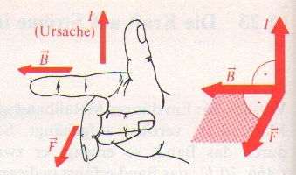
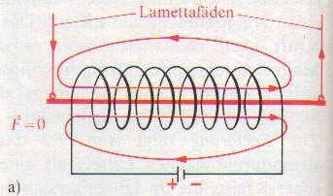
La regla dels 3 dits de la mà dreta permet conèixer la direcció de la força que actua
damunt un conductor dintre d'un camp magnètic.
El polze ha de senyalar en direcció del corrent (sentit convencional de + a -), l'índex en
direcció de les línies del camp magnètic, el cor mostra la direcció de la força actuant
damunt el conductor.
Si la direcció del corrent i del camp magnètic es troben en paral·lel, no s'observa cap força
damunt el conductor. Els camp de la bobina i del conductor es troben perpendiculars l'un
respecte l'altre i per tant no es descompensen.
causa
camp
magnètic
efecte

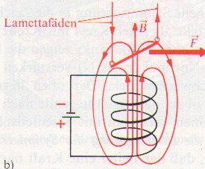
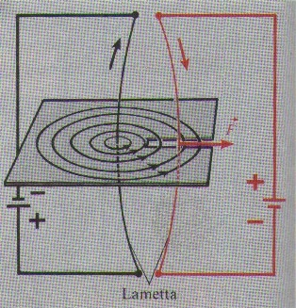
Experiment:
Munta una bobina i un conductor seguint l'esquema i observa l'efecte de la força.
Experiment:
Munta dos conductors seguint l'esquema i observa l'efecte de la força.

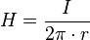
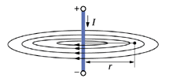
1.13.2.3
La intensitat del camp magnètic d'una bobina
La intensitat del camp magnètic, també anomenada excitació magnètica, es representa
amb la quantitat de línies de força que passen per una superfície, estant la superfície
orientada en perpendicular a les línies. A major nombre de línies, major és la intensitat del
camp i major l'efecte de la força que es pot observar si interactua amb un altre camp
magnètic.
La intensitat del camp magnètic es mesura en amperes per metre (A/m) i el símbol és H.
En conductor rectilini que condueix el corrent I, la intensitat del camp magnètic, es calcula
amb la següent fórmula:
Amb:
•
H:
intensitat del camp en amperes/metre (A/m)
•
I:
intensitat del corrent en amperes (A)
•
r:
distància del conductor a la línia de camp en metres (m)
Exemple:
Per un conductor passa un corrent de 2 A. Quina és la excitació magnètica a 0,1 metres
de distància?
H = 2A / (2π x 0,1 m) = 2A / 0,628m = 3,2 A/m

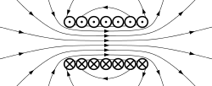
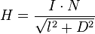
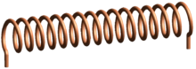
En una bobina solenoide que condueix el corrent I, la intensitat del camp magnètic, es
calcula amb la següent fórmula:

Amb:
•
H:
intensitat del camp en amperes/metre (A/m)
•
I:
intensitat del corrent en amperes (A)
•
N:
nombre d'espires
•
l
:
longitud de la bobina en metres (m)
•
D:
diàmetre de la bobina en metres (m)
Exemple:
Una bobina de 5 cm de llarg i 5 mm de diàmetre té 670 espires. La intensitat del corrent
que passa per la bobina és de 1 A.
Quina és la excitació magnètica en el interior de la bobina?
Com la llargària de la bobina és 10 vegades el seu diàmetre, es pot simplificar la fórmula
H = (I x N) /
l
H = (1A x 670v) / 0,05m = 13400 A/m

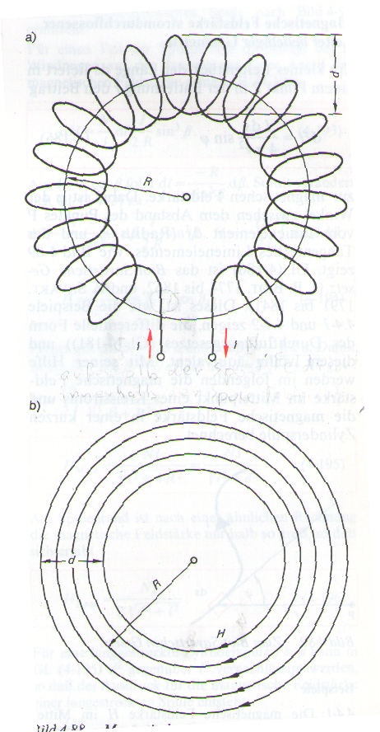
En una bobina anular la llargària l es igual al perímetre de l'anell que forma la bobina i es
calcula amb la fórmula:
l
= 2πR
Si
l
>> d, la fórmula per calcular la
excitació magnètica es simplifica.
H = (I x N) /
l
H = (I x N) / (2πR)
Exemple:

Una bobina anular amb té un radi
R = 32 cm i un diàmetre d = 1 cm.
El corrent I a través de la bobina és de
0,5 A i la bobina té 100 espires.
Calcula l'excitació magnètica.
H = (I x N) / (2πR)
H = (0,5A x 100) / (2π x 0,32m)
H = 50A / (2 x 3,14 x 0,32m)
H = 50A / 2m = 25 A/m

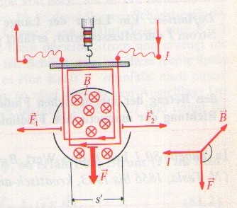
1.13.2.4
La inducció magnètica
El símbol de la inducció magnètica és
Β
i s'amida en la unitat Tesla (T).
El Tesla (T) està definit com la el camp magnètic que produeix una força d'un
Newton sobre un conductor d'un metre de llargària que es troba dintre del camp
magnètic. Pel conductor passa un corrent d'un ampere.
1 T = 1 N/Am = Vs/m
2

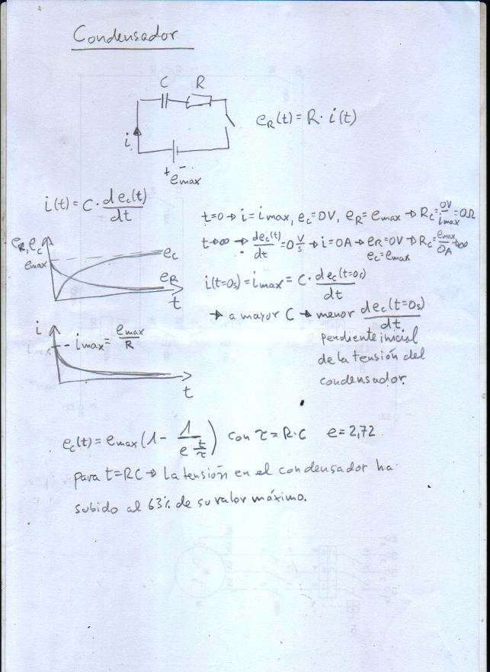

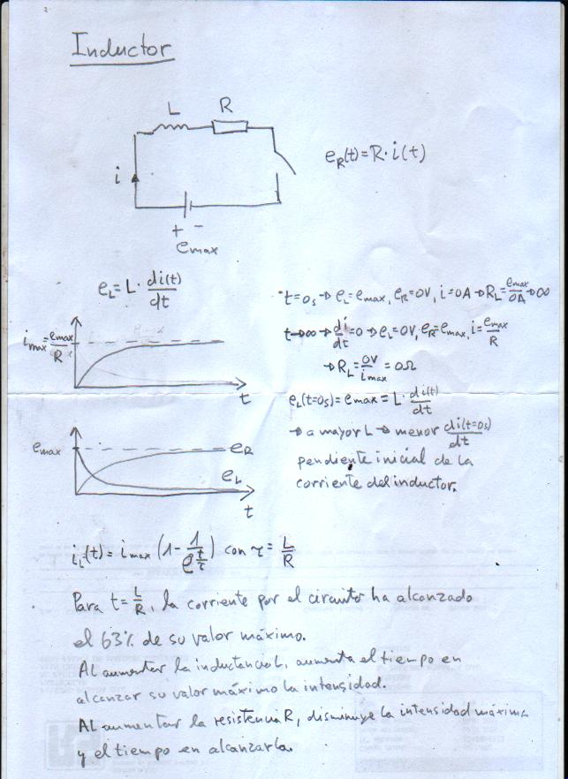

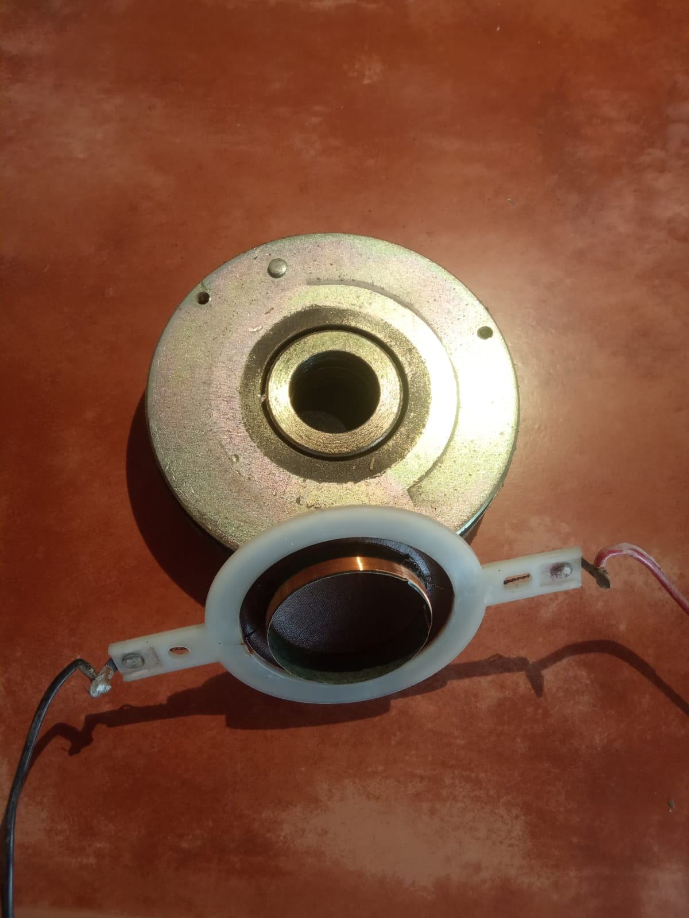

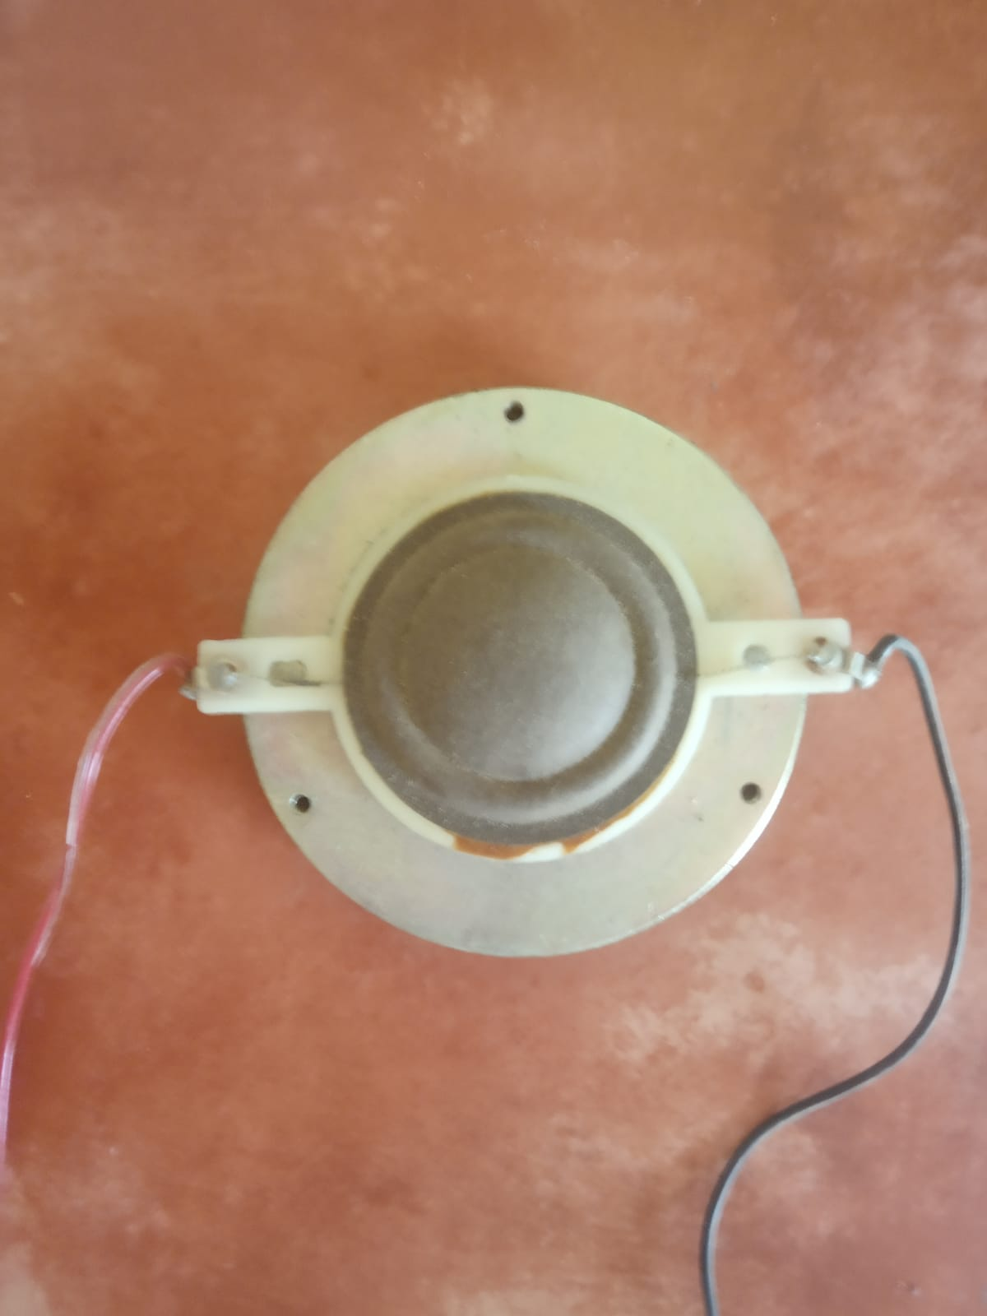

Estos apuntes son una adaptación de “Lessons in electric circuits volume 1 DC” , del autor Tony R. Kuphaldt.

Traducción y adaptación Paulino Posada
Traducción realizada con la versión gratuita del traductor www.DeepL.com/Translator

